GLOSSYBOX och Marie Serneholt i positivitets-boost med årets sista box!

Årets sista box från Glossybox är en riktig positivitets-boost! Boxen som lanseras i december har en design i den ikoniska rosa färgen och är fylld med fina, inspirerande och positiva komplimanger som prenumeranterna själva har fått och delat med sig av. Boxen och kampanjen, som syftar till att sprida positivitet och uppmana till uppskattning för sig själv och andra, frontas av inspirerande Marie Serneholt som fullkomligt osar positivitet och glossyness.

Efter en höst fylld med initiativ för ett mer #kärleksfullt internet fortsätter Glossybox att inspirera till positivitet. I början av december lanseras årets sista box, tillika en box fylld med positivitet. Boxens design går i den ikoniska rosa färgen och är fylld med inspirerande och positiva citat som Glossybox prenumeranter har delat med sig av på frågan vilken den bästa komplimangen de någonsin fått är. På boxen kan man bland annat inspireras av ”Du är värdefull”, ”Du gör min vardag vackrare” och ”Tack för att du finns”. Boxen och kampanjens ansikte utåt är ingen mindre än Marie Serneholt, en stark och inspirerande kvinna som verkligen osar positivitet!

”Jag blev superglad när Glossybox hörde av sig till mig och berättade om initiativet. Jag älskar boxarna och tycker att det är en så härlig idé!”, säger Marie Serneholt. ”Jag är en väldigt positiv person och försöker att se positivt på det mesta. Positivitet smittar verkligen av sig – sänder du ut varma, härliga signaler får du det också tillbaka. Min favorit på boxen är Jag hoppas att du vet hur underbar du är. Ibland är det lätt att glömma hur fin man är, att man är underbar precis som man är”.
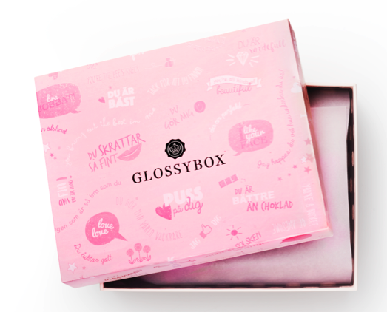
”Vi är så pepp på det här samarbetet!”, säger Jessica Feinbaum, Marketing & PR Manager på Glossybox. ”Marie Serneholt symboliserar verkligen positivitet för oss och att hon dessutom personifierar uttrycket glossy för oss gör henne till den perfekta personen att fronta vår positiva decemberbox. Vi har haft stort fokus på att vända negativt till positivt med satsningen tillsammans med Daniel Paris för ett mer kärleksfullt internet och med den här boxen, som är prydd med härliga och peppande citat som våra prenumeranter har delat med sig av, vill vi avsluta året med en riktig positivitets-boost”.

Undersökning om uppskattning och positivitet
Inför lanseringen har Glossybox också genomfört en undersökning* där över 4 000 prenumeranter deltog och svarade på frågor om vanor kring uppskattning, för sig själv och andra, och traditioner kring reflektion och löften vid årets slut. Undersökningen visar bland annat att nästan hälften ger sig själva, ibland eller ofta, positiv uppskattning och pepp. Var femte, drygt 21 procent, gör det i både stort och smått och 37 procent när de uppnått eller genomför något speciellt. Många är bra på att ge sig själv uppskattning när det kommer till jobb och skola och sin egen utveckling, 70 procent, och också när de lyckats övervinna rädslor eller obehagliga saker, 62 procent. Men 7 av 10 vill ändå bli ännu bättre på att ge sig själv uppskattning. ”Det är så viktigt att ge sig själv uppskattning! Jag har blivit mycket bättre på det med åldern”, säger Marie Serneholt. ”Det är ok att allt inte är helt perfekt, man måste tillåta sig själv att göra fel ibland och inte vara så hård mot sig själv. Det mesta blir så mycket bättre när det inte är perfekt”.

Över 60 procent i undersökningen svarade också att de ofta ger uppskattning till andra i sin närhet. Det rör sig då oftast om familj (86 procent) och nära vänner (87 procent) men till stor del också kollegor och skolkamrater (69 procent). Drygt hälften vill samtidigt bli ännu bättre på att peppa och ge uppskattning till dem i sin närhet. ”Jag tycker det är viktigt att ge varandra uppskattning och pepp och försöker ge komplimanger och tala om för personer att de är fina så ofta jag kan. Småsaker kan tyckas, men några ord kan betyda så mycket för någon annan. Ibland har man ingen aning om hur mycket det kan betyda just den dagen”, förklarar Marie Serneholt.

Lite drygt 8 av 10 i undersökningen har någon gång tagit nyåret som tillfälle att reflektera över året som gått. Knappt 40 procent gör det just för att uppskatta allt det som har hänt under det gångna året och 37 procent för att det känns viktigt för dem att vara tacksam för allt de har åstadkommit och upplevt.
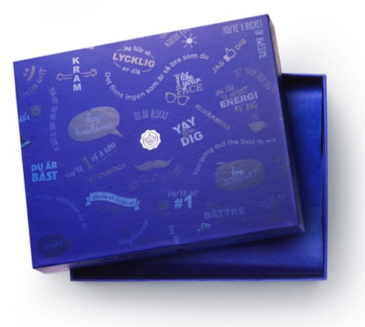
The Positivity Box – The Man Box edition
Även den manliga motsvarigheten The Man Box’s vinterbox kommer i positiv specialdesign, också den klädd i peppande och positiva citat ämnade att sprida uppmuntran; ”Du är älskad”, ”Det finns ingen som är så bra som du” och ”Du inspirerar mig”. Efter höstens box med Daniel Paris i grönt, blått och graffittidesign får nu vinterboxen en stram och enfärgad blå färg. För första gången någonsin ingår nu både Glossybox och The Man Box i samma – positiva och uppskattande – kampanj.

The Positivity Box för Glossybox ingår i månadsprenumerationen, kostar 139 kronor och finns till försäljning under december, så långt lagret räcker. Boxen för The Man Box ingår i prenumerationen på The Man Box, kostar 169 kronor och finns till försäljning så långt lagret räcker.

* 4308 personer deltog i undersökningen som genomfördes mellan 3 - 16 november 2015 via en online-enkät.

För mer information om undersökningen, högupplösta bilder eller produkter för test, vänligen kontakta;
Jessica Feinbaum, Marketing & PR Manager GLOSSYBOX, jessica.feinbaum@glossybox.se, +46 709 40 58 40

